GE WC-Steuerung mit pneumatischer Spülauslösung
Geberit

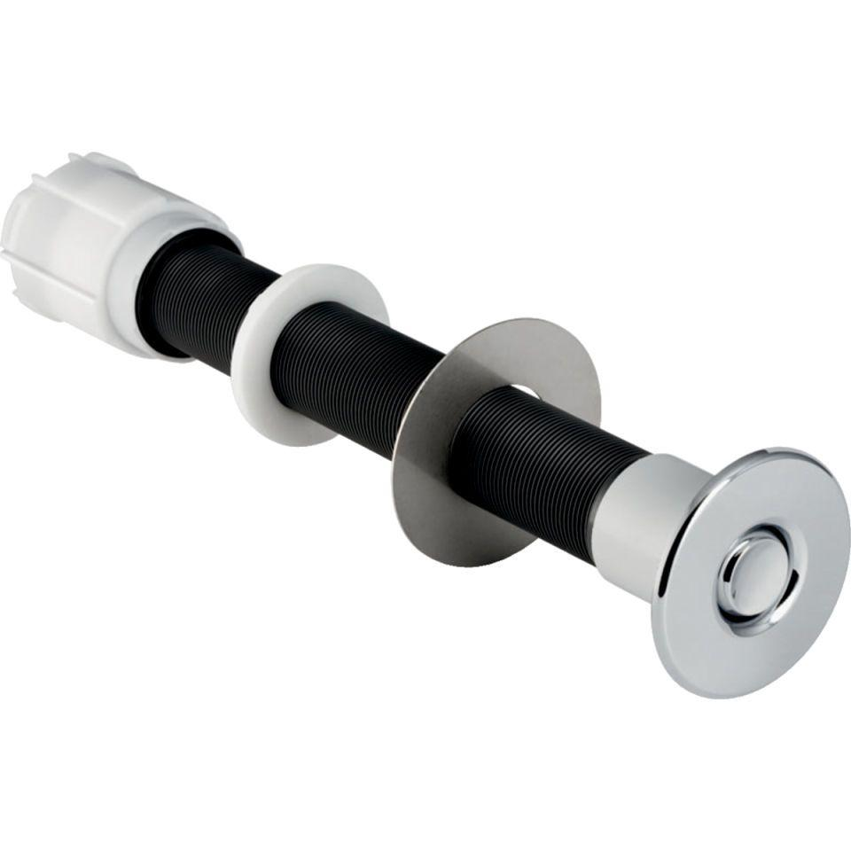Eigenschaften
GTIN:
4025416097785
HAN:
115943211
Farbton
chrom
Oberfläche
glänzend
Werkstoff
Messing
Breite (mm)
80,00
Höhe (mm)
80,00
Art der Betätigung
1 Spültaste, pneumatisch

